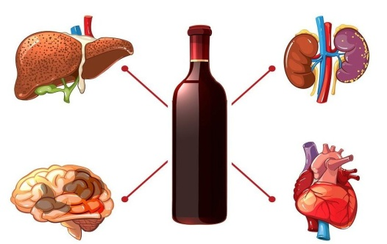 Влияние алкоголя на организм человека
Алкогольное опьянение – это острое отравление алкоголем. Оно обусловлено гипоксией (кислородным голоданием) клеток коры головного мозга. Гипоксия же возникает в результате образования под влиянием алкогольного яда кровяных сгустков – тромбов в мелких и мельчайших сосудах головного мозга. Вследствие гипоксии клеток коры головного мозга часть их гибнет.
Помимо гипоксии клеток головного мозга, алкоголь угнетает активность нервных клеток, что вызывает заторможенность, замедление речи, нарушение умственной деятельности, снижение концентрации внимания. Повышается вероятность травм и несчастных случаев.
При употреблении больших доз алкоголя возникает кома и наступает смерть от нарушения дыхательной функции вследствие её прямого подавления (или вдыхания рвотных масс).

Хроническое употребление алкоголя приводит к атрофии головного мозга. Органические изменения в головном мозге, порождённые алкоголем, приводят к его функциональным нарушениям. Умственные процессы сужаются, теряет- ся оригинальность мысли, затрудняются процессы переработки текущей инфор- мации, снижается работоспособность.
Специалисты рассматривают алкоголь как один из ведущих факторов риска заболеваемости и смертности от сердечно-сосудистых и других хронических неинфекционных заболеваний.

Влияние алкоголя на организм
- Гипоксия головного мозга:
  - шанс образования тромбов в сосудах
  - отмирание клеток головного мозга
- Угнетение активности нервных клеток:
  - заторможенность
  - замедление речи
  - нарушение умственной деятельности
  - снижение концентрации внимания
- Повышение вероятности травм и несчастных случаев.
По статистике выявлено, что среди мужского населения алкоголь занимает второе место по вкладу в общий риск распространённости артериальной гипертонии. Алкоголь способствует тромбообразованию в артериях, развитию инсультов головного мозга, инфаркта миокарда. Хроническая алкогольная интоксикация сокращает продолжительность жизни мужчин, имеющих за болевания сердечно -сосудистой системы, в среднем на 17 лет. У пожилых людей, лиц с сердечно - сосудистыми заболеваниями может наступить внезапная смерть в связи с приёмом алкоголя при относительно невысокой концентрации алкоголя в крови. Клинике известны три внешних фактора, провоцирующих внезапную сердечную смерть: приём алкоголя, физическая нагрузка и психоэмоциональный стресс. При совпадении по времени этих факторов вероятность внезапной смерти резко возрастает.

Влияние алкоголя на организм при хроническом употреблении
- Артрофия головного мозга:
  - сужение умственных способностей
  - затруднение переработки текущей информации
  - снижение работоспособности
- Сердечно-сосудистые заболевания:
  - артериальная гипертония
  - тромбообразования в артериях - инсульты головного мозга
  - инфаркт миокарда
- Сокращение продолжительности жизни

Медицинская помощь
Медицинская помощь больным с наркологическими заболеваниями в рамках первичной медико-санитарной помощи организуется наркологическими кабинетами, входящих в состав амбулаторно-поликлинических отделений ЦРБ. Наркологические кабинеты оказывают медицинскую помощь больным с наркологическими заболеваниями по участковому принципу бесплатно при предоставлении паспорта или заменяющего его документа. При анонимности услуга оказывается на договорной основе за счет средств гражданина.
За помощью может обратиться ЛЮБОЙ ГРАЖДАНИН, ЖЕЛАЮЩИЙ РЕШИТЬ ПРОБЛЕМУ ЗАВИСИМОСТИ от психоактивных веществ, получить лечебную, психотерапевтическую помощь. Консультацию врача психиатра-нарколога могут получить любые граждане с целью информирования: по привлечению к лечению родственников и др.; по вопросам госпитализации, медико-социальной реабилитации; по здоровому образу жизни.

Что происходит после принятия 100 г водки?
- Повышается давление
- В крови повышается содержание адреналина и норадреналина
- Учащается пульс до 100 ударов в минуту
- В крови изменяется концентрация глюкозы
- Сосуды расширяются
- Разрушаются мембраны клеток печени
- Погибает определенное количество нейронов в мозге
- Раздражается слизистая оболочка пищеварительных органов

